"Роль семьи в формировании здорового образа жизни"
«Берегите здоровье смолоду!» - эта пословица имеет глубокий смысл. Формирование здорового образа жизни должно начинаться с рождения ребенка для того чтобы у человека уже выработалось осознанное отношение к своему здоровью.
Условия, от которых зависит направленность формирования личности ребенка, а также его здоровье, закладываются в семье. То, что прививают ребенку с детства и отрочества в семье в сфере нравственных, этических и других начал, определяет все его дальнейшее поведение в жизни, отношение к себе, своему здоровью и здоровью окружающих.
Проблема здоровья детей сегодня стоит настолько остро, что мы вправе поставить вопрос: «Что для нас важнее - их физическое состояние или обучение (то обучение, какое мы имеем сейчас)» Еще А. Шопенгауэр говорил: «Здоровье до того перевешивает все остальные блага, что здоровый нищий счастливее больного короля». Здоровье детей катастрофически падает. Можно было бы переадресовать эту проблему врачам, родителям, воспитателям. Но здоровье не ждет. Медицина, по данным Всемирной организации здравоохранения, не может изменить здоровье населения, влияя на него не более чем на 10%. Ведущим фактором здоровья является образ жизни, формировать который может семья.
Как правило, у взрослых возникает интерес к проблеме воспитания привычки к здоровому образу жизни лишь тогда, когда ребёнку уже требуется психологическая или медицинская помощь. Готовность к здоровому образу жизни не возникает сама собой, а формируется у человека с ранних лет, прежде всего внутри семьи, в которой родился и воспитывался ребенок.
ЗОЖ служит укреплению всей семьи. Ребенок должен узнать лучшие семейные российские традиции, понять значение и важность семьи в жизни человека, роль ребенка в семье, освоить нормы и этику отношений с родителями и другими членами семьи. Духовное здоровье - это та вершина, на которую каждый должен подняться сам.
Основной задачей для родителей является: формирование у ребенка нравственного отношения к своему здоровью, которое выражается в желании и потребности быть здоровым, вести ЗОЖ. Он должен осознать, что здоровье для человека важнейшая ценность, главное условие достижения любой жизненной цели, и каждый сам несет ответственность за сохранение и укрепление своего здоровья. В этом ничто не может заменить авторитет взрослого. Поэтому родители должны сами воспринять философию ЗОЖ и вступить на путь здоровья.
Существует правило: "Если хочешь воспитать своего ребенка здоровым, сам иди по пути здоровья, иначе его некуда будет вести!".
Домашний режим дошкольника – одна из важных составляющих семейного воспитания, позволяющих сохранять высокий уровень работоспособности, отодвинуть утомление и исключить переутомление. Семья организует рациональный домашний режим – сон, оптимальный двигательный режим, рациональное питание, закаливание, личную гигиену, нравственное и этическое воспитание, отказ от разрушителей здоровья и т.д.
Еще очень важная проблема, связанная со здоровьем детей – это просмотр телевизора и пользование компьютером. Компьютер и телевизор, несомненно, полезны для развития кругозора, памяти, внимания, мышления, координации ребенка, но при условии разумного подхода к выбору игр и передач, а также непрерывного времени пребывания ребенка перед экраном, которое не должно превышать 30 минут.
Формируя здоровый образ жизни ребенка, семья должна привить ребенку следующие основные знания, навыки и умения:
- знание правил личной гигиены, гигиены жилых и учебных помещений, одежды, обуви и др.;
- умение правильно строить режим дня и выполнять его;
- умение анализировать опасные ситуации, прогнозировать последствия и находить выход из них;
- умение взаимодействовать с окружающей средой, понимать, при каких условиях среда обитания (дом, группа, улица, дорога, лес) безопасна для жизни;
- знание основных частей тела и внутренних органов, их расположение и роль в жизнедеятельности организма человека;
- понимание значения ЗОЖ для личного здоровья, хорошего самочувствия, успехов в учебе;
- знание основных правил рационального питания;
- понимание значения двигательной активности для развития здорового организма;
- знание правил профилактики заболеваний позвоночника, стопы, органов зрения, слуха и других;
- знание основных природных факторов, укрепляющих здоровье, и правил их использования;
- знание правил сохранения здоровья от простудных и некоторых других инфекционных заболеваний;
- умение оказывать простейшую помощь при небольших порезах, ушибах, ожогах, обморожениях;
- знание лечебных учреждений, где возможно получить помощь в случае болезни.
Родителям необходимо знать критерии эффективности воспитания ЗОЖ:
- положительная динамика физического состояния вашего ребенка;
- уменьшение заболеваемости;
- формирование у ребенка умений выстраивать отношения со сверстниками, родителями и другими людьми;
- снижение уровня тревожности и агрессивности.
Совершенно очевидно, что решение проблемы оздоровления дошкольников возможно только при условии реализации единой программы гигиенического обучения и воспитания в семье и детском саду.

Желаем Вам успехов и будьте здоровы!

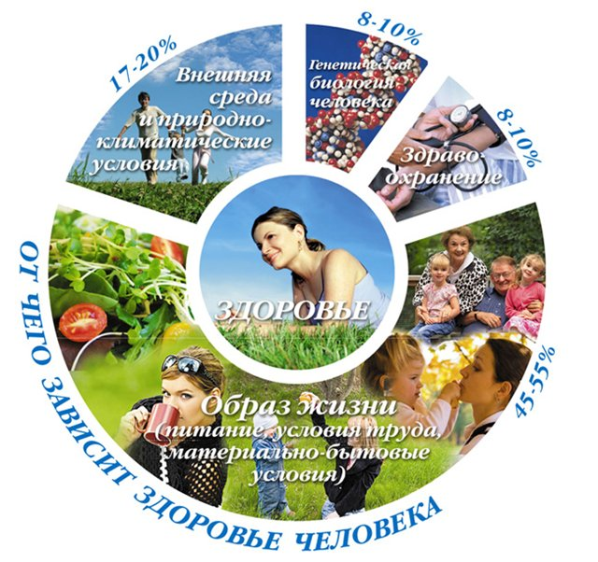
Подготовила: Марчук Ю.П.

